SEMANA DEL 01 DE NOVIEMBRE AL 05 DE NOVIEMBRE DEL 2021
ESCUELA PRIMARIA: TERCER GRADO
MAESTRO (A) :

Modalidad: ( ) presencial ( )virtual
 | ASIGNATU RA | APRENDIZAJE ESPERADO | ACTIVIDADES | Indicaciones del maestro según la  nueva modalidad
L U N E  S | ACTIVIDAD DEL DIA DE MUERTOS  Platica con los miembros de tu hogar sobre la tradición que se celebra cada 2 de noviembre, dibuja en tu libreta y redacta ¿Cómo celebran el día de muertos en tu familia?  Realiza la siguiente actividad en el cuaderno. ANEXO #1  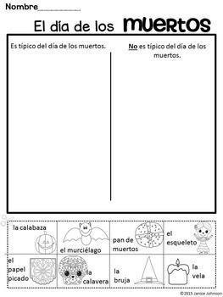

 | ASIGNATURA | APRENDIZAJE ESPERADO | ACTIVIDADES | Indicaciones del maestro según la nueva  modalidad
M A R T E  S | SUSPENSIÓN DIA DE MUERTOS
 | ASIGNATURA | APRENDIZAJE ESPERADO | ACTIVIDADES | Indicaciones del maestro según la nueva  modalidad
M I É R C O L E S | Matemáticas | Lectura y uso del reloj para verificar estimaciones de tiempo. Comparación del tiempo con base en diversas actividades. | Relaciona las columnas, escribe en el recuadro la letra correspondiente.  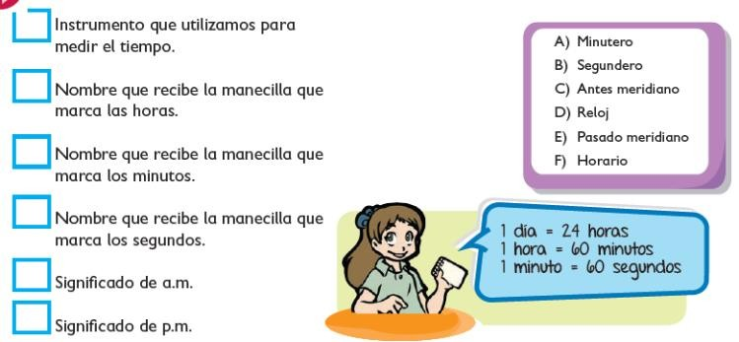  j
 | Ciencias Naturales | Relaciona los movimientos de su cuerpo con el funcionamiento de los | Responde en tu cuaderno las siguientes preguntas:  ¿Qué es el sistema óseo?  ¿Qué partes de tu cuerpo conforman el sistema óseo? Dibuja en tu cuaderno el sistema óseo.

sistemas nervioso, óseo
y muscular.
 | Lengua materna | Reconoce documentos oficiales que se relacionan con su identidad | Contesta la siguiente tabla sobre los documentos de identidad.  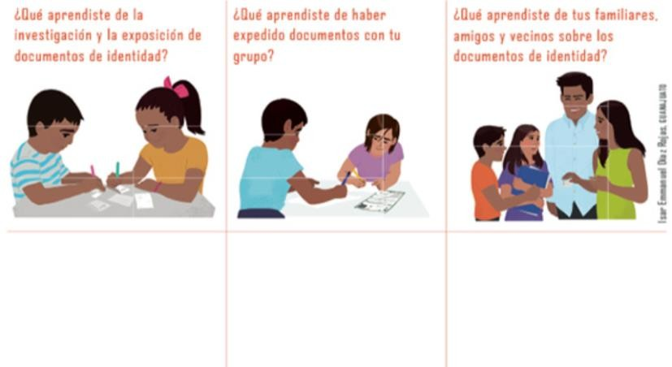  Pagina 43 del libro de español.
 | Cívica y Ética | Distingue situaciones cotidianas que favorecen u obstaculizan el cumplimiento de su derecho a una vida digna  (3°) | Menciona en tu cuaderno que es para ti el derecho a una vida digna y también menciona una situación que conozcas donde se esté violando este derecho.  Lee y analiza la página 25, 26 y 27 de tu libro de formación.
 | ASIGNATURA | APRENDIZAJE ESPERADO | ACTIVIDADES | Indicaciones del maestro según la nueva  modalidad

J U E V E S | Ciencias Naturales | Relaciona los movimientos de su cuerpo con el funcionamiento de los sistemas nervioso, óseo y muscular. | Responde en tu cuaderno:  ¿Qué es el sistema muscular?  ¿Qué partes de tu cuerpo conforman el sistema muscular? Dibuja en tu cuaderno el sistema muscular y coloréalo. | .
 | Matemáticas | Lectura y uso del reloj para verificar estimaciones de tiempo. Comparación del tiempo con base en diversas actividades. | Dibuja las manecillas del reloj en la hora que se indica.  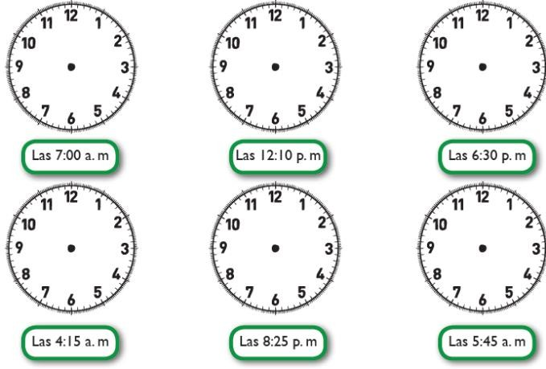  Realiza la página 29 y 30 de tu libro de matemáticas.
 | Lengua materna | Reconoce documentos oficiales que se relacionan con su identidad | Busca entre los objetos de tu hogar dos documentos oficiales que de identidad y dibújalo en la libreta, escribe los datos que aparecen en el.  Realiza las adivinanzas de la pagina 44 del libro de español.
 | ASIGNATURA | APRENDIZAJE ESPERADO | ACTIVIDADES | Indicaciones  del maestro

según la nueva
modalidad
V I E R N E S | Matemáticas | Lectura y uso del reloj para verificar estimaciones de tiempo. Comparación del tiempo con base en diversas actividades. | Lee las situaciones y contesta las preguntas.  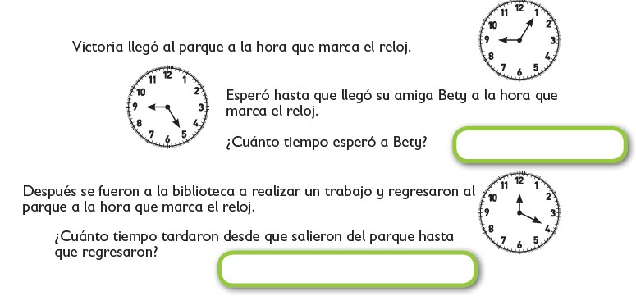  Realiza la pagina 31 y 32 del libro de matemáticas.
 | Educación Socioemocion al | Explica sus ideas y escucha con atención los puntos de vista de los demás en situaciones de desacuerdo o conflicto. | Pregunta a los miembros de tu hogar y responde en el cuaderno.  ¿Qué los hace feliz?  ¿Qué los hace enojar?  ¿Qué los hace sentirse triste?  Pregunta mínimo a 2 personas distintas.
 | Vida Saludable | Relaciona los hábitos de higiene y limpieza con las condiciones del entorno que inciden en la prevención de enfermedades comunes en el lugar donde vive. | Haz una lista de las acciones que puedan dañar tu sistema respiratorio y escribe una manera de evitarlas y cuidar lo que respiras.

MISS PLANEACIONES

Si te gustan nuestras planeaciones regalanos un like en nuestra pagina de Facebook.

https://www.facebook.com/Miss-Planeaciones-100780128994508/

ANEXO #1

